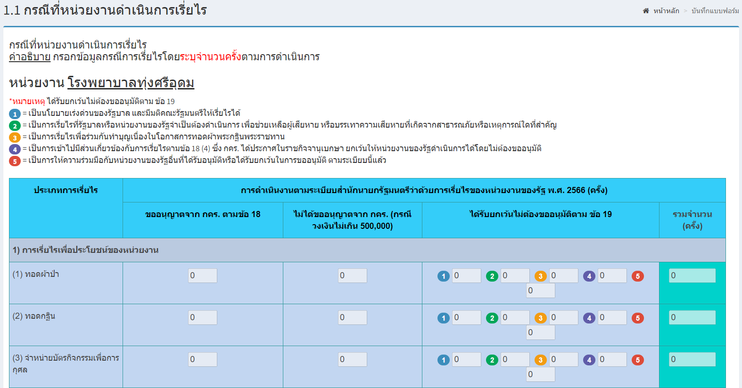

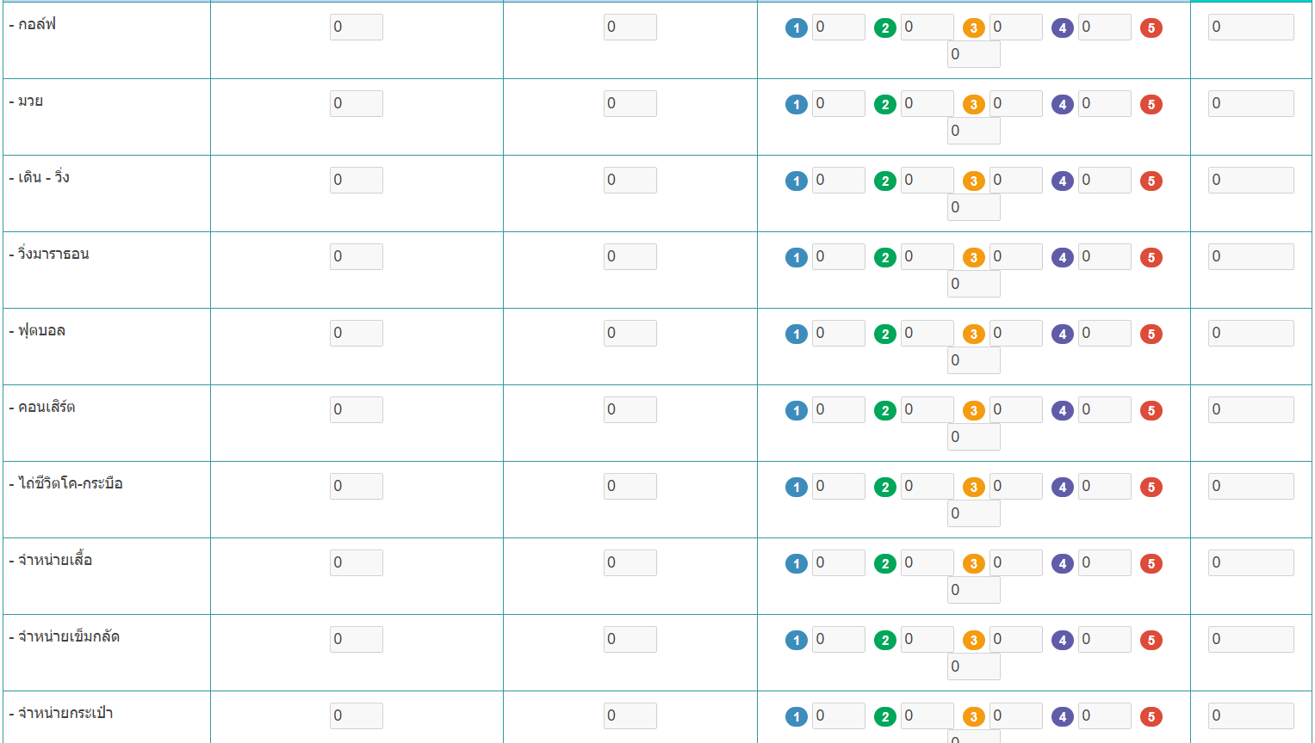

รูปภาพประกอบด้วย ข้อความ, ภาพหน้าจอ, จำนวน, ซอฟต์แวร์

คำอธิบายที่สร้างโดยอัตโนมัติ

รูปภาพประกอบด้วย ข้อความ, ภาพหน้าจอ, ซอฟต์แวร์, จำนวน

คำอธิบายที่สร้างโดยอัตโนมัติ

รูปภาพประกอบด้วย ข้อความ, ภาพหน้าจอ, จำนวน, แผนภาพ

คำอธิบายที่สร้างโดยอัตโนมัติ

รูปภาพประกอบด้วย ข้อความ, ภาพหน้าจอ, ซอฟต์แวร์, ไอคอนคอมพิวเตอร์

คำอธิบายที่สร้างโดยอัตโนมัติ

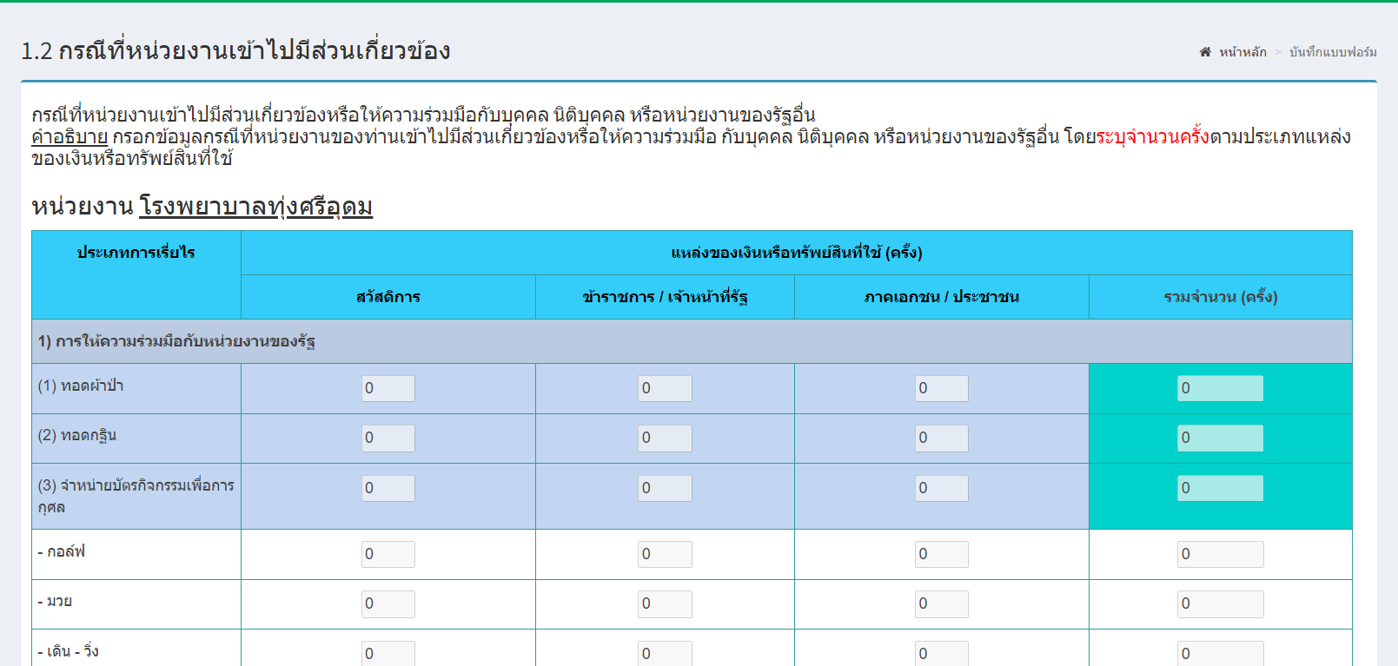

รูปภาพประกอบด้วย ข้อความ, ภาพหน้าจอ, จำนวน, ขนาน

คำอธิบายที่สร้างโดยอัตโนมัติ

รูปภาพประกอบด้วย ข้อความ, ภาพหน้าจอ, จำนวน, ขนาน

คำอธิบายที่สร้างโดยอัตโนมัติ

รูปภาพประกอบด้วย ข้อความ, ภาพหน้าจอ, จำนวน, ขนาน

คำอธิบายที่สร้างโดยอัตโนมัติ

รูปภาพประกอบด้วย ข้อความ, ภาพหน้าจอ, จำนวน, ตัวอักษร

คำอธิบายที่สร้างโดยอัตโนมัติ

รูปภาพประกอบด้วย ข้อความ, ภาพหน้าจอ, จำนวน, ขนาน

คำอธิบายที่สร้างโดยอัตโนมัติ

รูปภาพประกอบด้วย ข้อความ, ภาพหน้าจอ, จำนวน, ตัวอักษร

คำอธิบายที่สร้างโดยอัตโนมัติ

รูปภาพประกอบด้วย ข้อความ, ภาพหน้าจอ, จำนวน, ซอฟต์แวร์

คำอธิบายที่สร้างโดยอัตโนมัติ